

《算法分析—第五章实验》

实验报告

**姓 名 袁洁 胡敏臻**

**学 号 2019211426 2019211424**

**班 级 2019211307 2019211307**

**专 业 计算机科学与技术**

**1 实验内容**

* 1. **旅行商问题**

针对昆明LTE网络，选取部分基站，计算基站间的距离，在部分基站间引入边，得到

1. n=15个基站顶点组成的图，以图中基站顶点作为城市，去除7个位置相邻的基站：2,15; 14,1,4, 6,18

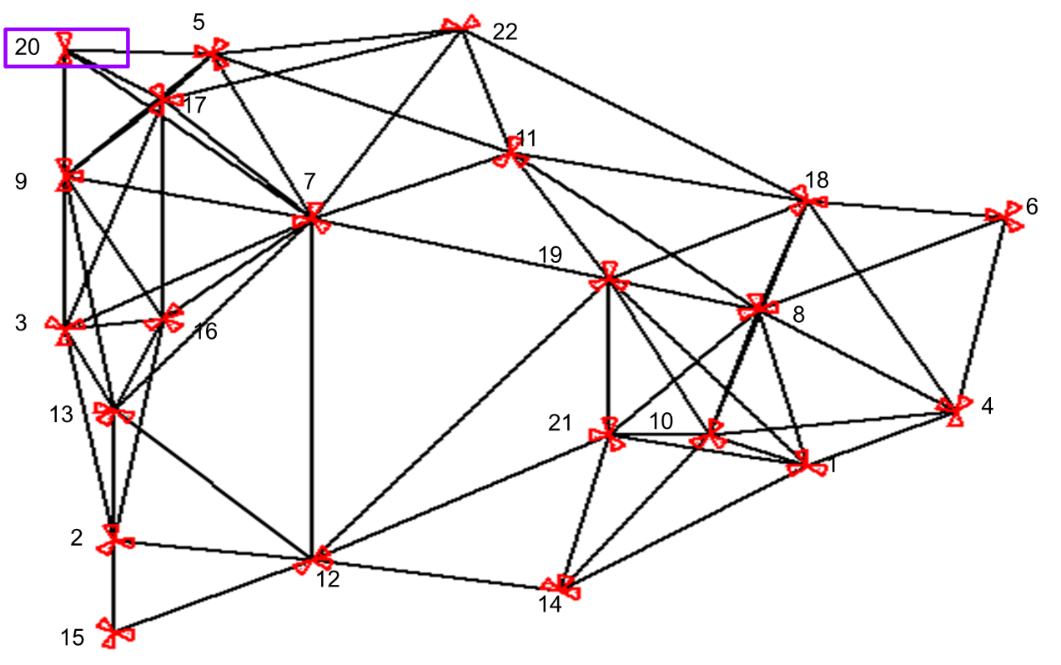

图1：15个基站组成的无向图

1. n=20个基站顶点组成的图，以图中基站顶点作为城市，去除2个位置相邻的基站：4，6

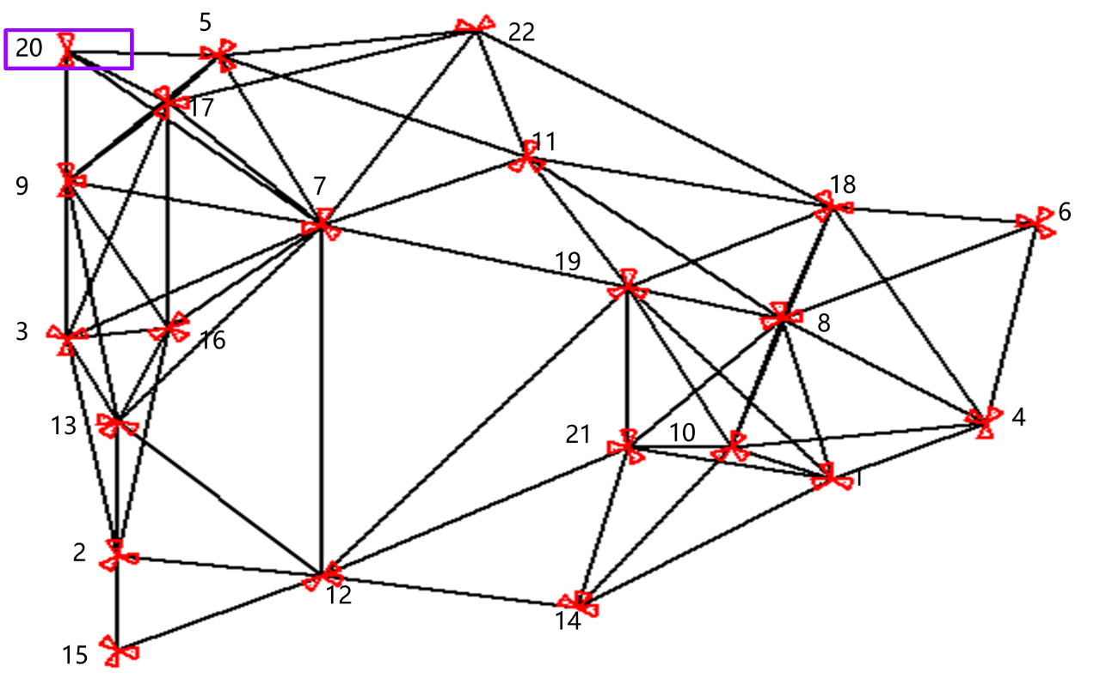

图2：20个基站组成的无向图

3） n=22的基站图

要求：

1. 修改完善程序，统计搜索过程中扫描过的搜索树结点总数L

2.修改完善程序，记录程序运行时间T

3. 针对图1、图2，输出采用回溯法、分支限界法得到的

1）从起始城市出发的最短旅行路径

2）路径总长度

3）扫描过的搜索树结点总数L

4）程序运行时间T

结果记录在表格中

1.1.2 回溯法

解向量n维，表示旅行商依次经过的城市，通过递归函数backtrack遍历排列数，依次搜索旅行商可能经过的路线，通过两个城市间有路径，以及当前花费小于已求出的最小花费进行剪枝。最后得出结果。

1.1.3 分支限界法

解向量n维，扩展内部节点，通过计算当前部分解可以得到的最小花费，与分支限界上界比较进行剪枝，并通过求出的解来更新上界，若符合条件将其加入队列，当队列中没有节点结束循环。

* 1. **图的m着色问题**

参照教科书，编程实现回溯法。针对图1、图3，给定颜色总数m后，运行程序，为图中各个基站结点，分配颜色。

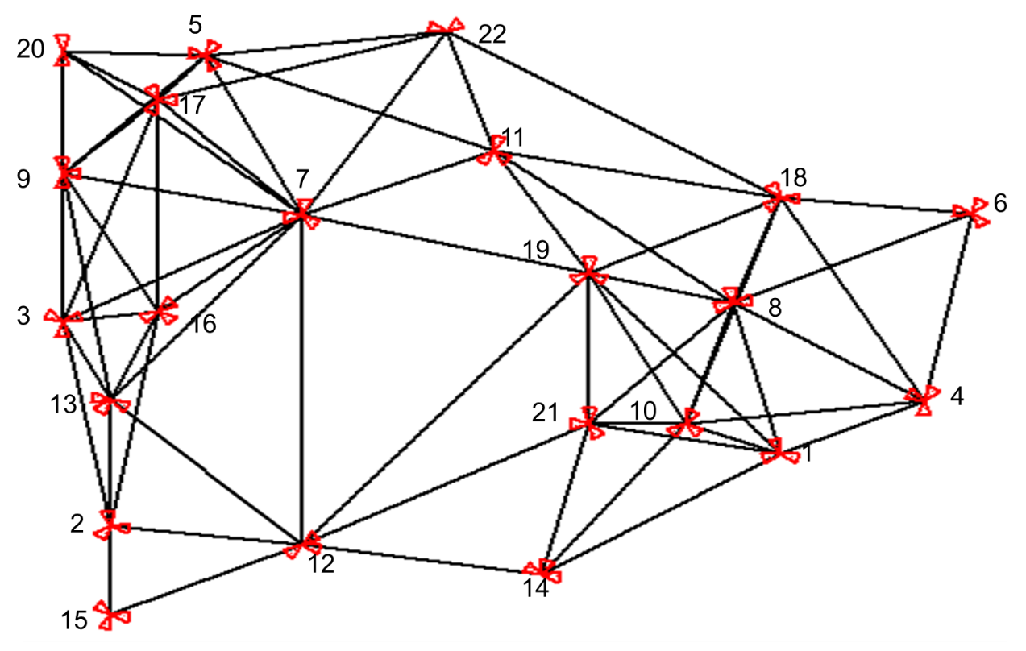

图1，m≤m0=22 22个基站组成的无向图

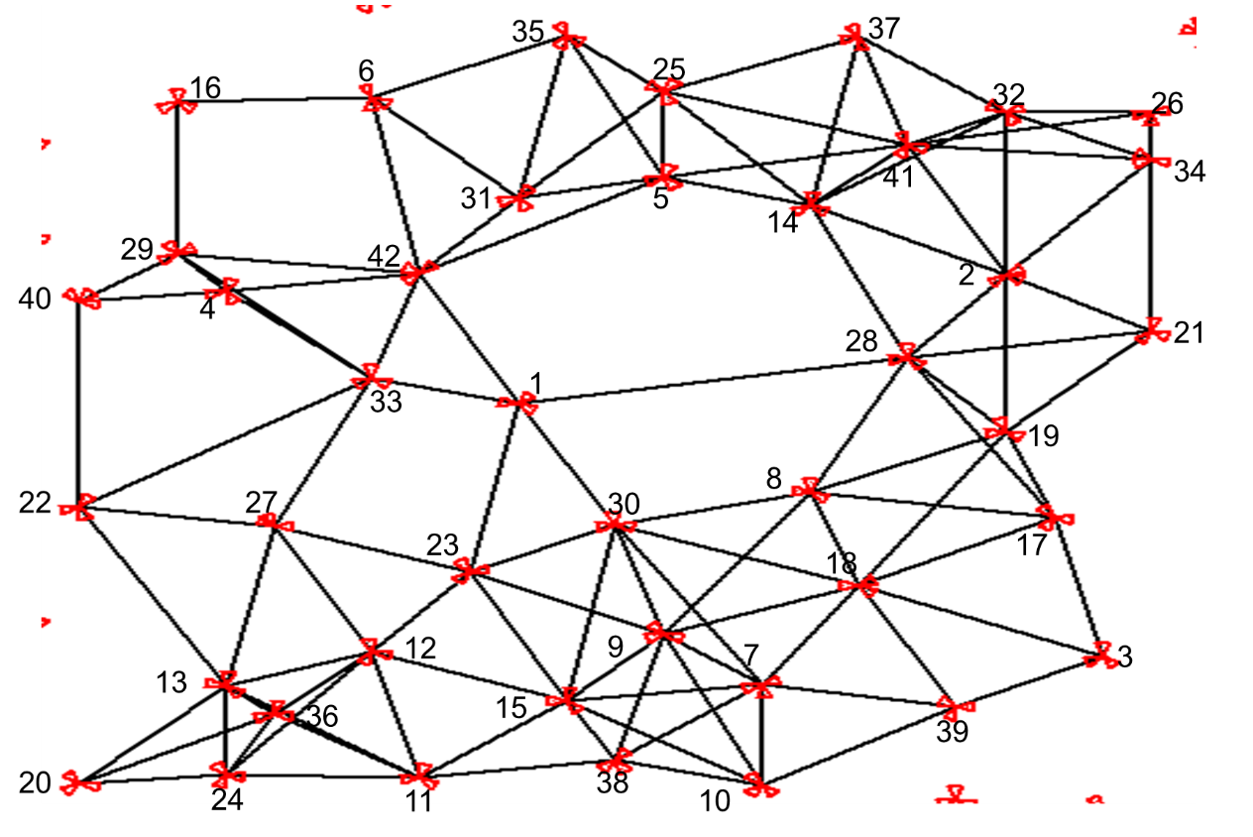

图3，m≤m0=42 42个基站组成的无向图

要求：

1. 修改完善程序，采用尽可能少的m≤m0种颜色，为图中各个结点着色

2. 修改完善程序，统计搜索过程中扫描过的搜索树的结点总数L

3. 记录运行时间T

4. 输出图中各个顶点的着色方案、用到的颜色总数m、搜索过的结点总数L、算法运行时间T，结果记录在表中

**2 旅行商问题**

**2.1 问题描述**

n个城市组成的带权无向图G=(V,E)，顶点V对应于城市，边E对应于城市间路径，要求找出一条最短旅行线路，每个城市只经历一次

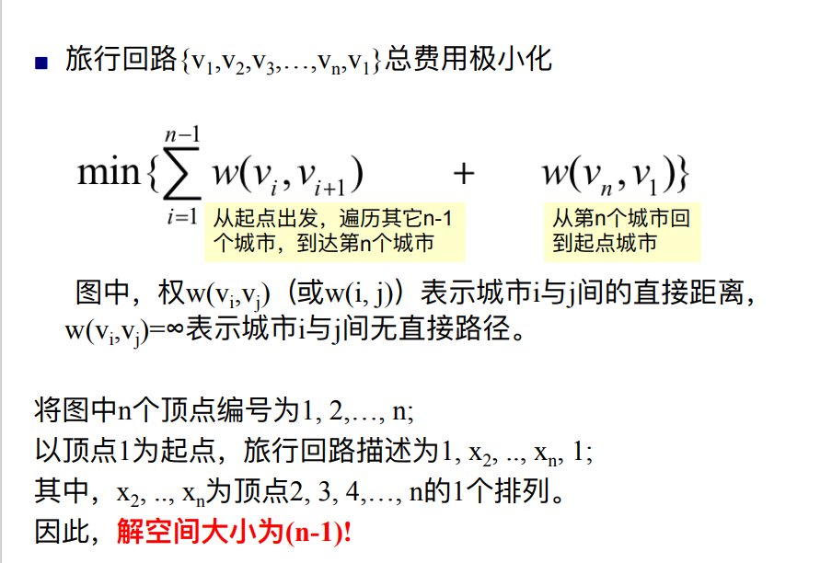

**2.2 回溯法**

剪枝条件/约束1：

如果当前正在考虑的顶点j与当前已经走过的部分路径中)末端结点i（代表没有走过的其它城市）没有边相连，即w[i, j]= ∞, 则放弃搜索j所在分支

剪枝/约束条件2：

令到第i层结点为止，构造的部分解路径为<1, x[2], x[3],…, x[i-1], x[i], ?, ? , ?>,

如果B(i) ≥ bestw——x[i]没有希望达到更优的路径，则停止搜索x[i]分支及其下面的层，其中bestw代表到目前为止，在前面的搜索中，从其它已经搜索过的路径中，找到的最佳完整回路的权和（总长度）

**2.2 分支限界法**

利用界限，进行剪枝

对TSP最小化问题，在问题求解过程中，如果1个部分解的目标函数dist下界lb，超出问题解的上界，则该部分解对应了死结点，可剪枝

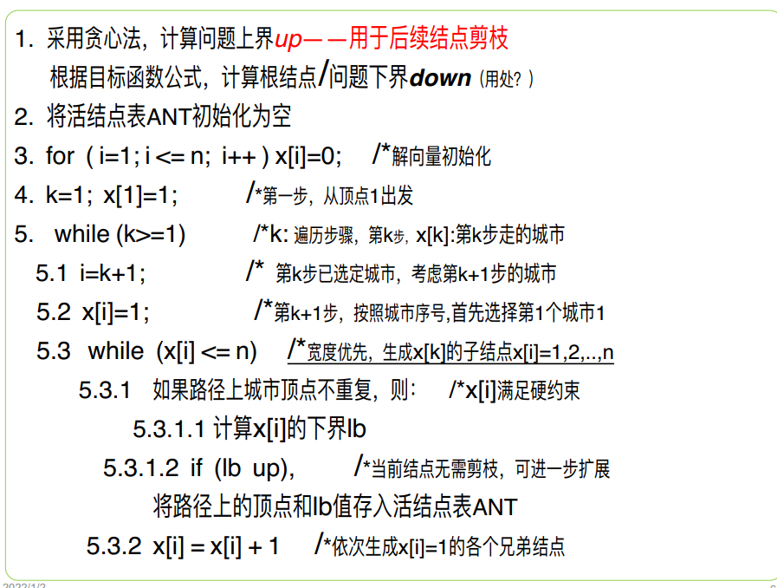

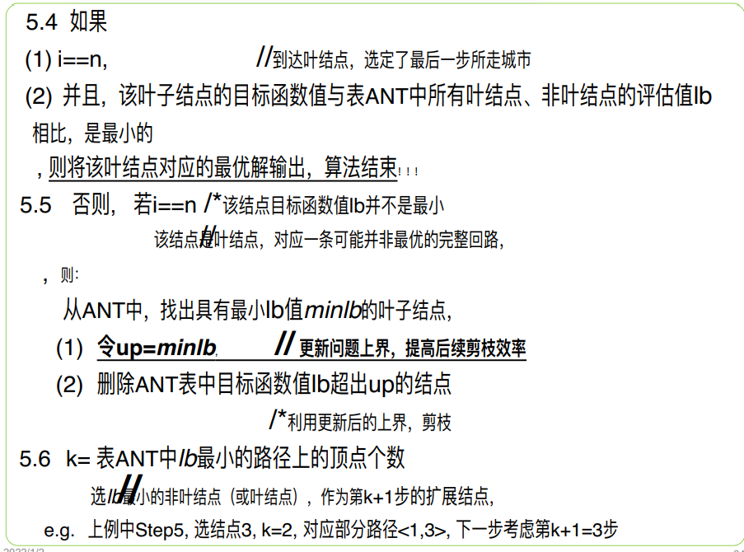

**2.3 实验结果**

|  |  |  |  |  |  |
| --- | --- | --- | --- | --- | --- |
| 问题 | 求解算法 | 最短回路 | 路径总长度  （单位：  m） | 搜索过的结点总数 | 程序运行时间  （单位：s） |
| 15个基站 | 回溯 | 20 9 7 16 3 13 12 21 10 8 19 11 22 5 17 | 5506.88 | 255112 | 0.045297 |
| 分支限界 | 20 17 5 22 11 19 8 10 21 12 13 3 16 7 9 | 5506.88 | 3025 | 0.067702 |
| 20个基站 | 回溯 | 20 9 7 16 3 13 2 15 12 14 21 10 1 8 18 19 11 22 5 17 | 6987.51 | 76206613 | 7.10864 |
| 分支限界 | 20 17 5 22 11 19 18 8 1 10 21 14 12 15 2 13 3 16 7 9 | 6987.51 | 15163 | 0.255324 |
| 22个基 | 回溯 | 20 9 7 16 3 13 2 15 12 14 21 10 1 4 6 18 8 19 11 22 5 17 | 7690.8 | 486674749 | 46.7224 |
| 分支限界 | 20 17 5 22 11 19 8 18 6 4 1 10 21 14 12 15 2 13 3 16 7 9 | 7690.8 | 6453 | 0.158245 |

**3 图的m着色问题**

**3.1 问题描述**

图顶点着色问题：

给定向连通图G=(V, E)和m种同的颜色, 这些颜色为图G的各顶点着色，每个顶点着一种颜色

约束：相邻边不同着色

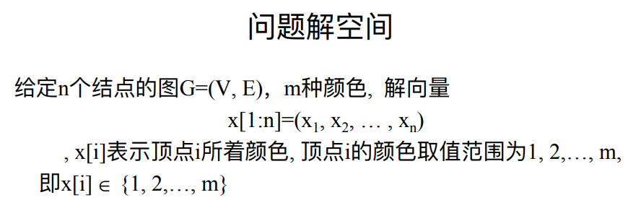

**图的色数：**

如果一个图最少需要m种颜色才能使图中每条边连接的2个顶点着不同颜色，m为该图的色数

**3.2 实验结果**

|  |  |  |  |
| --- | --- | --- | --- |
| 问题 | 用到的颜色总数m（色数） | 搜索过的结点总数L | 程序运行的时间T（单位：s） |
| 22个基站 | 5 | 215644 | 0.065 |
| 42个基站 | 5 | 15407962835 | 6637.26 |

22个基站着色方案：

0 0 1 1 1 0 0 2 2 3 3 2 3 1 1 4 3 4 1 4 4 2

42个基站着色方案：

0 0 0 0 0 0 0 0 1 2 0 1 2 1 3 1 1 2 3 0 1 0 2 3 2 0 3 2 2 4 1 2 1 3 3 4 0 4 1 1 4 3

截图：

22个基站

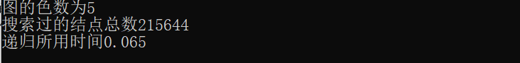

42个基站

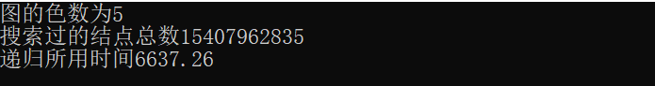

**4 时间、空间复杂度分析**

**4.1 旅行商问题**

**4.1.2 回溯法：**

最坏：时间O((n-1)!)

空间O(n)

**4.1.2分支限界法：**

时间：O(2^n*n^2)

空间：O((n-1)2^(n-2))

**4.2 图的m着色问题**

最坏：时间O(nm^n)

空间O(n)

**5 实验总结**

在本次实验中，每个任务我们都共同付出了较多的努力。每个人的贡献度为 50%+50%。

本次实验的难点在于分支限界法，因为对分支限界的掌握不够熟练，我们花费了较多的时间与精力去解决分支限界问题。最后通过查阅各种资料解决了。本次实验跑代码的时间较长。在图着色问题中，因为要找到最小色数，逐步遍历各个结点的时候花了将近2个小时的时间。同时我们也采用了不同的回溯方案。在旅行商问题中我们采用的是递归回溯方案，在图着色问题中我们采用的是迭代递归的方案，这对于我们对回溯方案有了更深的了解。

**改进思路：**

1、图着色问题中在范围较大时所需时间比较长，可以考虑对算法做优化，因为不同颜色他们的地位是等价的，我们可以尝试确定选中的颜色顺序，不断深入，若找到可行解则可以视为解的上界，如果有更优解则继续更新。

2、在分支限界法中，本程序采用先进先出的队列，如果采用优先级队列，边历的节点会减少许多